Stamdata-Undervisningstilbud
Oversigten over alle undervisningstilbud kan sorteres pr. Afdeling-kategori, det er muligt at vælge om man vil se aktive eller inaktive fag. Begge muligheder kan desuden redigeres i listen ved at sætte flueben i "Redigerbar" øverst på listen.
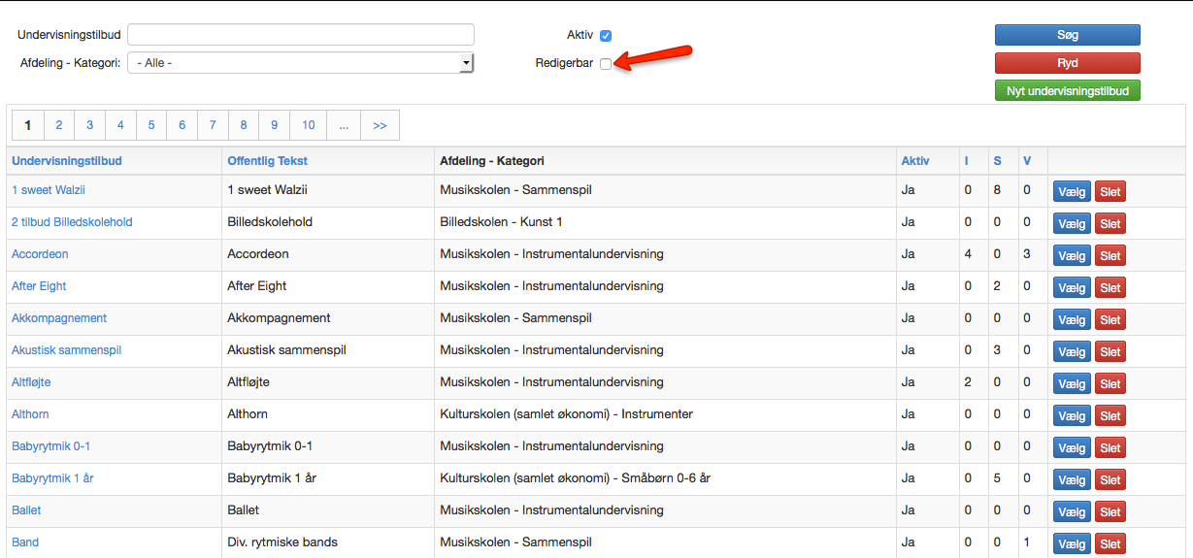
I - antal individuelle elever på tilbuddet i denne sæson.
S - antal sammenspilselever på tilbuddet i denne sæson.
V - antal ventelisteelever på tilbuddet pt.
Man kan redigere på de enkelte undervisningstilbud ved at trykke på titlen, eller "Vælg".
Når man skal oprette et yderligere undervisningstilbud trykkes på "Nyt undervisningtilbud":
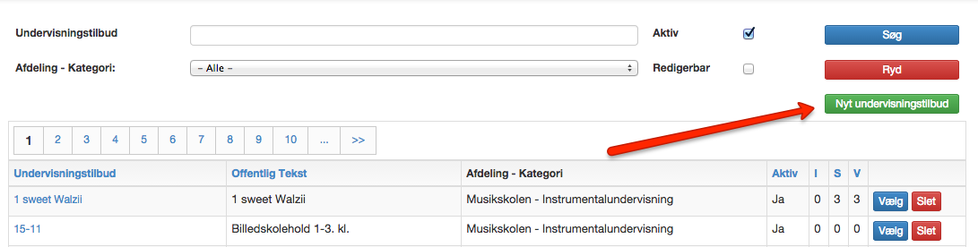
Du skal nu angive følgende information:
- Navn på UVT samt en Offentlig tekst (som det vil fremgå ved tilmelding mm.)
- Angiv Afdeling-Kategori som UVT skal være placeret i.
- Fagkode (til Dk-stat)
- Tilmeldingsfeltsæt (såfremt andet en standard - se vejledning om tilmelding).
- Ferieplan (såfremt andet end standard)
Afslut med at trykke opret.
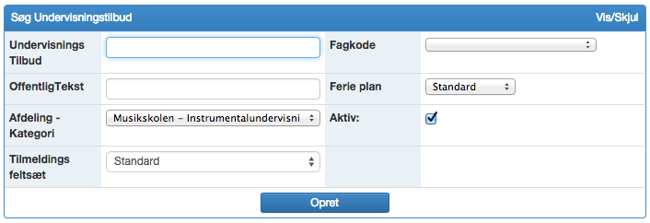
Du kan nu vælge hvilken Type undervisningstilbuddet skal tilbydes i. For hver type angives følgende:
- Antal minutter og antal gange (ikke bindende ved Sammenspilstyper, da dette endelig angives når sammenspilsholdet efterfølgende oprettes).
- Om Undervisningstilbuddet skal være åben for tilmelding/gentilmelding
- Fuld sæson (fylder sæsonen ud såfremt plads til yderlige bookinger inden sæsonslut).
- Takst der skal pålignes elever der har faget. (Takster oprettes under Stamdata - Takst).
Se evt. mere under opsætning af "Undervisningstyper" for valg af typer mm.
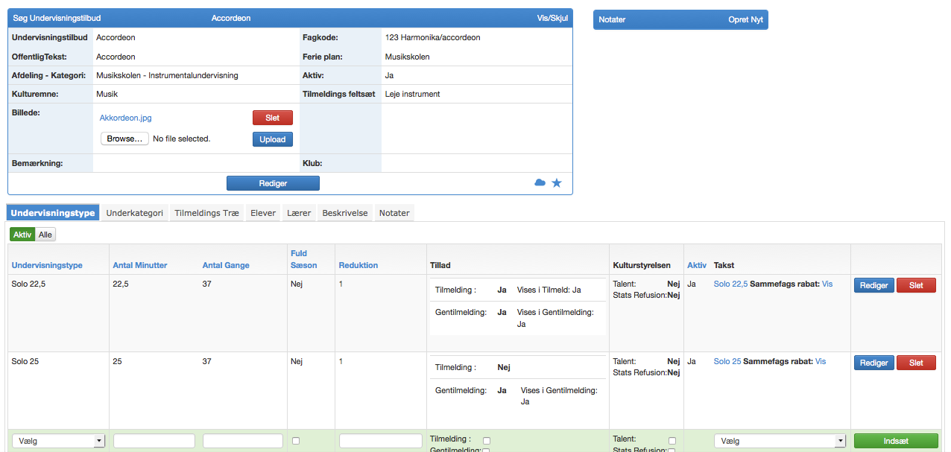
Underkategori angives på fanebladet Underkategori, og giver elever mulighed for at vælge eks. Undervisningssted, som så efterfølgende kan sorteres på ventelisten. Underkategorier kan enten defineres ved at indsætte standard underkategorier, eller som Fritekst.
Tilmeldings Træ angiver undervisningstilbuddets placering ved tilmelding. Det er muligt at angive flere placeringer til samme UVT. Se evt. mere under opsætning Tilmeldings Træ
Beskrivelsen kan vises på musikskolens hjemmeside via webservices, og vises også på tilmeldingen hvis der klikkes på "Klik for at læse mere" ud for det enkelte undervisningstilbud. Beskrivelsen angives på fanebladet Beskrivelse. Det er desuden muligt at oploade et billede der vises ved tilmelding, men dette gøres øverst i tilbuddets stamkort.

Stamdata - UndervisningsType.
Her defineres de forskellige typer undervisning såsom Solo, Hold og Sammenspil.
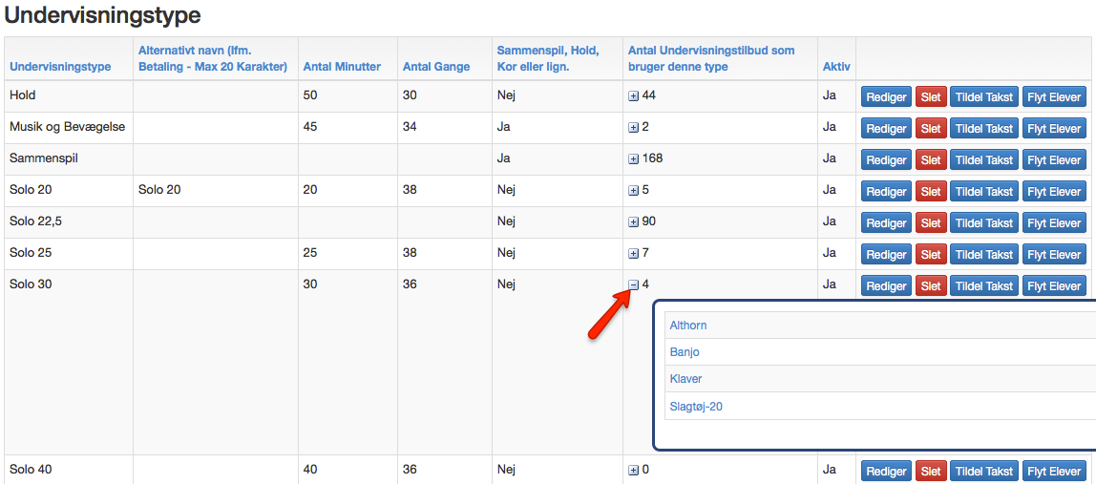
Vær opmærksom på mulig forvirring omkring betegnelsen hold. I programmet defineres hold som 2 eller flere elever der undervises på samme tid eks. 2 elever på 30 min. hver elev ”medbringer” 15 min.
Sammenspil defineres som Undervisningstilbud med flere elever hvor eleverne ikke medtager minutter, men minutantal er fast uanset antal elever.
Det skal derfor afgøres hvorledes undervisningstyperne skal agere, om det er som solo eller som sammenspil.
Tilbydes der flere forskellige lektionslængder eks. 20, 22,5 eller 30 min. kan disse oprettes som undervisningstype. Man skal så efterfølgende ikke oprette undervisningstilbud pr. lektionslængde. Dette gælder dog kun for Solo, da sammenspil er fleksibel, og minutantal først angives på det enkelte sammenspilshold (Søg-Sammenspil).
Solo: Individuel undervisning (valgfri lektionslængde).
Hold: flere elever samtidig eks. 2 elever på 30 min. (hver elev medtager egne min. til ”puljen”) Denne type angives som en individuel type, men elevernes sættes sammen i hold på lærens Timer via Gruppenr.
Sammenspil: øvrig undervisning udover ovenstående. Legestue/forskole eks. skal oprettes som sammenspil selvom man kalder det for hold.

